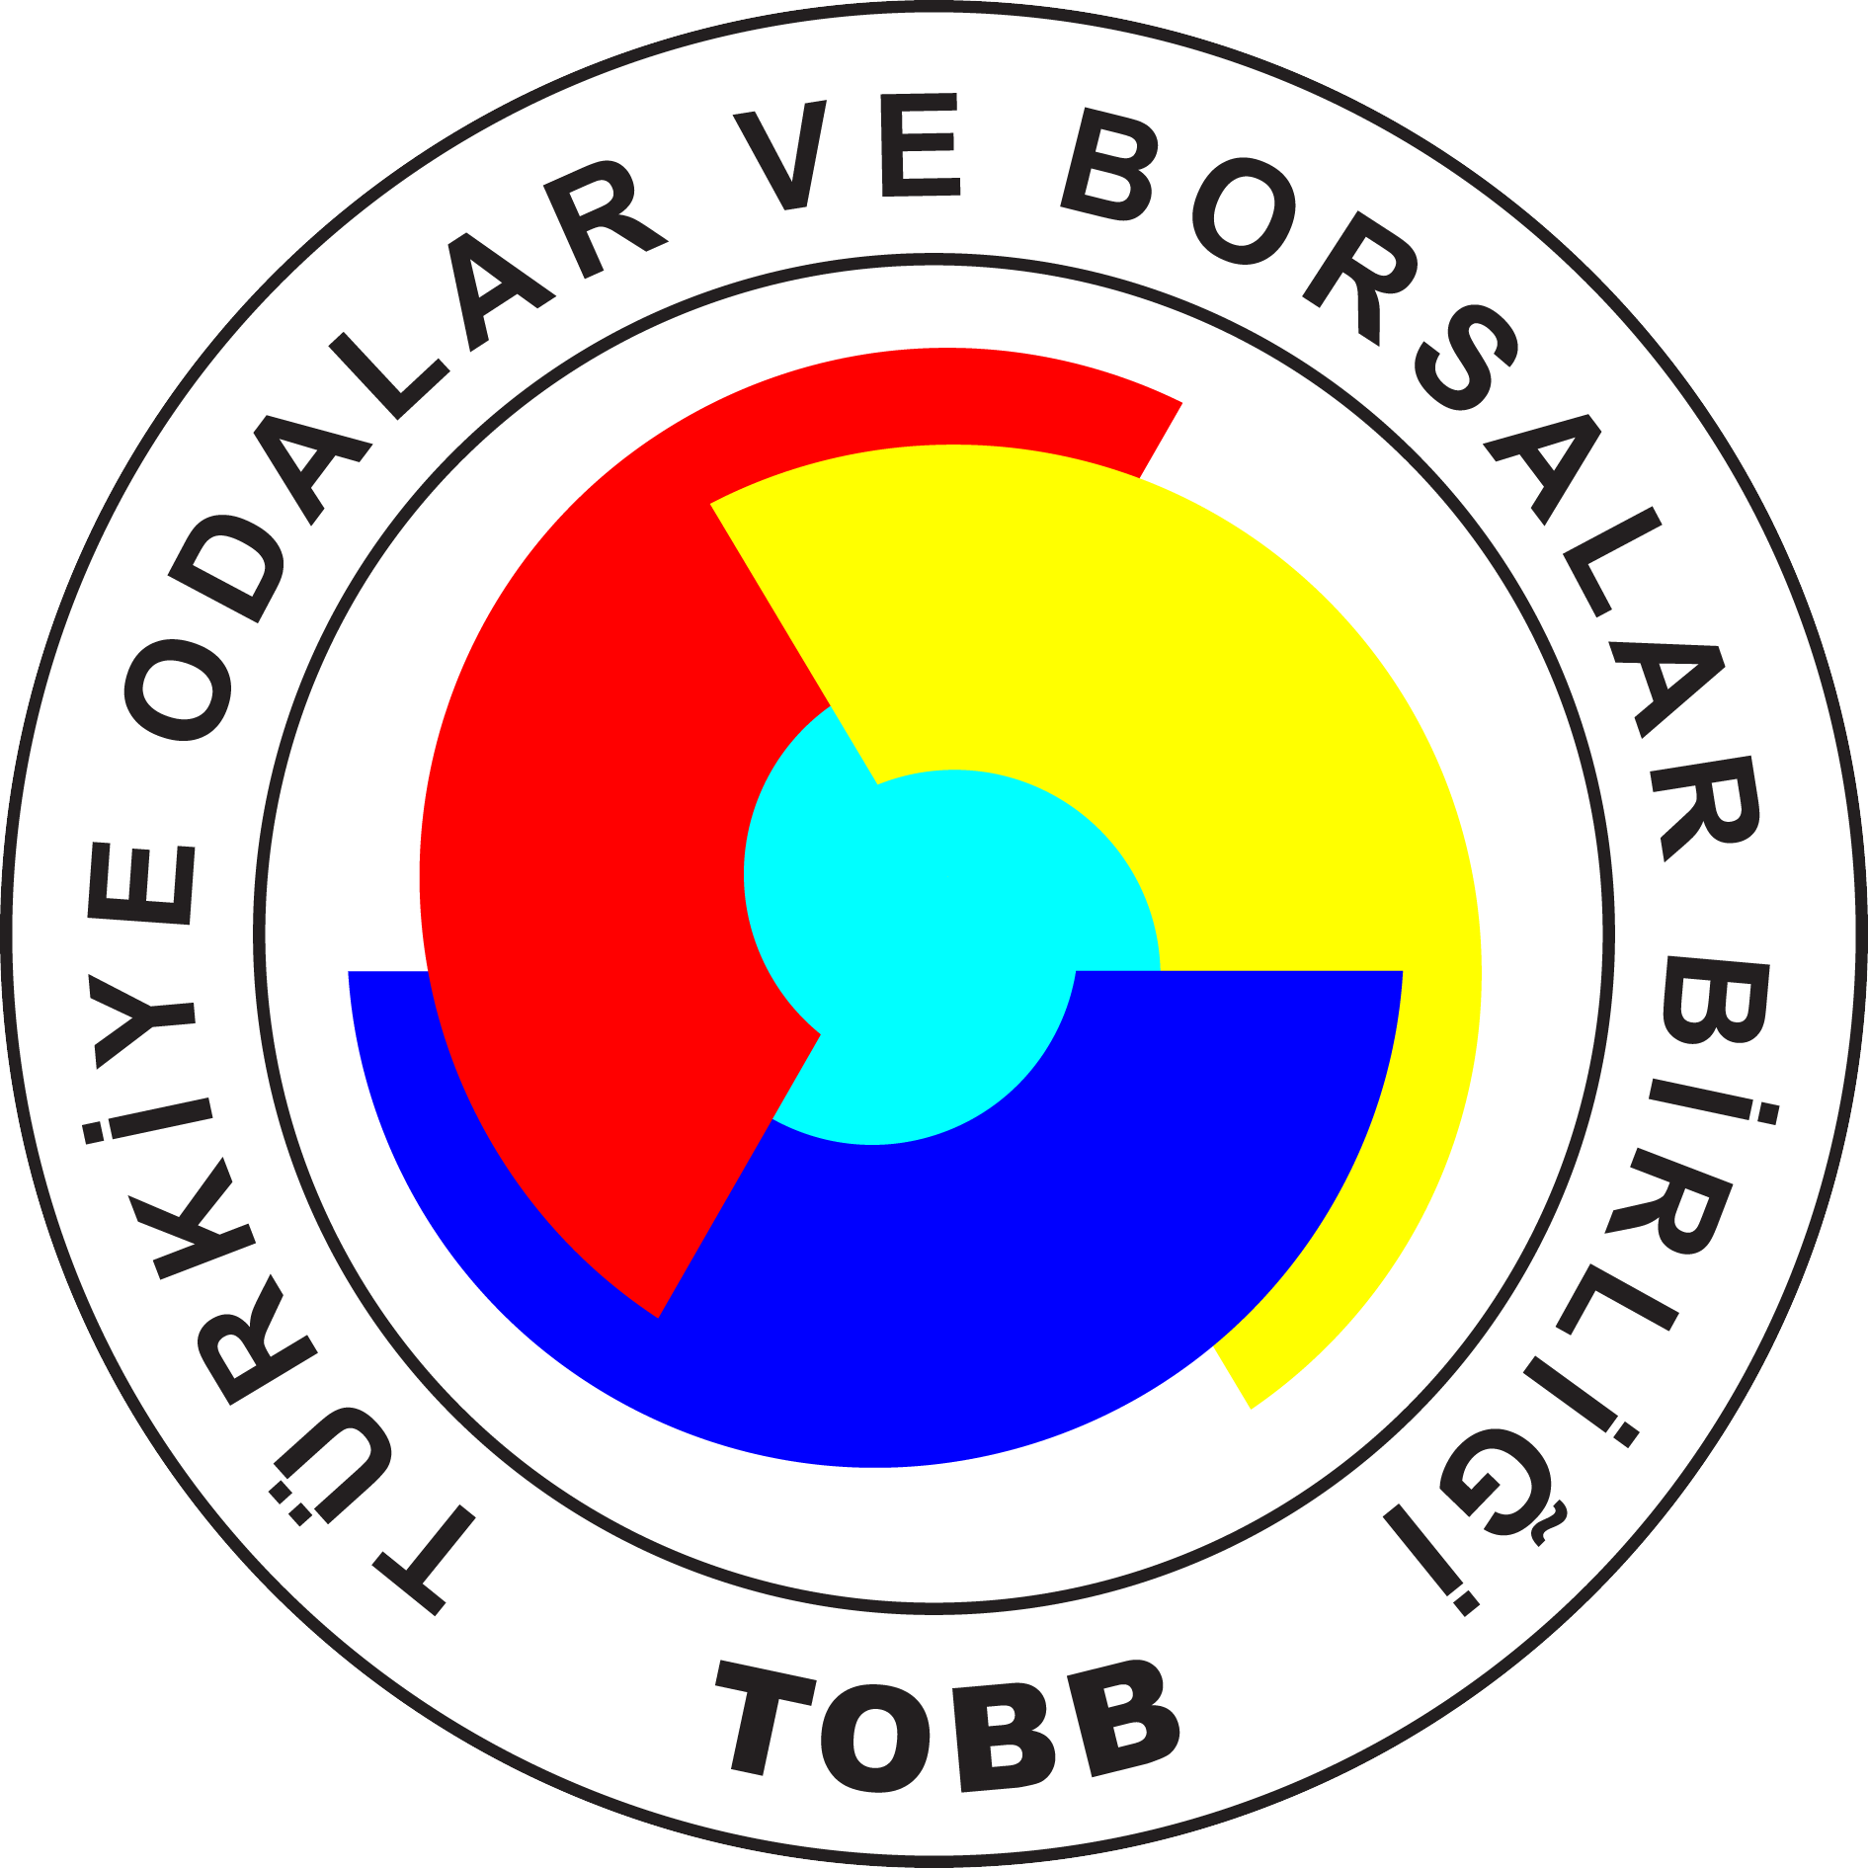
SİGORTA EKSPERLERİ İCRA KOMİTESİ

Sigorta Eksperleri İcra Komitesi Üyeleri, Hazine Müsteşarlığı Sigortacılık Genel Müdürlüğü Temsilcileri, Sigorta Tahkim Komisyonu temsilcisi, Emniyet Genel Müdürlüğü temsilcisinin katılımıyla 18.01.2013 tarihinde Birlik Merkezinde gerçekleştirilen İcra Komitesi toplantısında;
-Sigorta Bilgi ve Gözetim Merkezi nezdindeki rapor yazım modülü (EKSRAP),
-Eksper Atama ve Takip Sistemi (EKSİST),
-Eksper Makul İş Sayısı,
- Sigorta Eksperlerinin rapor yazımı aşamalarında yaşanan sıkıntılar,
-Mevzuat Çalışmaları,
-Sigorta Tahkim Komisyonu,
-Sigorta Eksperlerince düzenlenecek Maddi Hasarlı Trafik Kazası Tespit Tutanağı,
-Tek ortaklı Sigorta Ekspertiz şirketlerinin temsil ve ilzamı,
-Sigorta Eksperleri eğitimi,
-Disiplin işlemleri,
-Staj işlemleri
hususları gündeme gelmiş ve karara bağlanmıştır.
Bilgilerinize sunarız.

Saygılarımızla,
TOBB Sigortacılık Müdürlüğü

